* 内源性传染：病原体寄居在动物体内动物不表现临床症状，当动物机体抵抗力下降时或病原体毒力增强而表现致病力使动物发病。
* 传染源：传染病的病原体在其中寄居、生长、繁殖，并能向外界排出病原体的动物机体称为传染源。
* 垂直传播：病原体通过胎盘子宫初乳等途径在在上下两代动物之间的传播。
* 疫源地：有传染源及其排出的病原体污染的地区称为疫源地。包括传染源、被污染的物体、房舍、牧地、活动场所以及这个范围内有被传染的可疑动物群和储存宿主等。根据疫源地范围大小，分别将其称为疫点或疫区。
* SPF猪：称无特定病原猪：是指不存在某些特定病原的健康猪
* 烈性传染病：通常是指天花、鼠疫、霍乱等来势凶猛、传染性强、死亡率高的传染性疾病。对人和动物危害强大，需采取紧急、严厉的强制性预防、控制和扑灭的疾病，大多为发病急、死亡快、流行广、危害大的传染病。
* 免疫程序：是指根据一定地区、养殖场或特定动物群体内传染病的流行状况、动物健康状况和不同疫苗特性，为特定动物制定的接种计划，包括接种疫苗的类型、顺序、时间、次数、方法、时间间隔等规程和次序。
* 败血症：是病原菌（致病菌和条件致病菌）侵入血流生长繁殖并产生大量毒素和代谢产物引起严重毒血症的全身性感染综合征。
* 终末消毒：在病畜解除隔离、痊愈或死亡后，或者在疫区解除封锁前，为消灭疫区内可能残留的病原体所进行的全面彻底的消毒。
* 类毒素：利用外毒素对热和某些化学物质敏感的特点，用甲醛等处理后脱毒的外毒素，毒性虽消失，但免疫原性不变，仍然具有刺激机体产生抗毒素以起到机体从此对某疾病具有自动免疫的作用。相当于疫苗，广泛应用于预防某些传染病（白喉、破伤风）
* 混合传染：由两种以上的病原微生物同时参与的感染。
* 紧急免疫接种：当传染病发生时，为迅速控制和终止疾病的流行，使疫区和受威胁区尚未发病的畜禽尽快建立起特异性保护所进行的应急性免疫接种。
* 病原携带者：没有明显临床症状但能派出病原体的人或动物。
* 病程：包括前驱期，明显期，转归期。
* 病死率：是指一定时期内某种疫病的患病动物发生死亡的比率。

病死率=某时期内因某病死亡人数/同期患某病的病人数×100%。

死亡率=某期间内(因某病)死亡总数/同期平均人口数×100%

* 顿挫型传染：开始时症状表现较重，与急性病例相似，但特征性症状尚未出现即迅速消退、恢复健康者，称为顿挫性感染。
* 媒介者：指将病原体从传染源传播给易感动物的各种外界因素。可以是生物(叫做媒介者或媒生物,如蚊)；也可是无生命的物体（叫做媒介物或污染物）
* 自然疫源地：存在自然疫源性疾病的地方称为自然疫源地，即某些可引起人和动物传染病的病原体在自然界的野生动物中长期存在和循环的地区。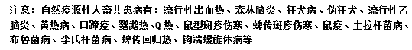
* 消灭/扑灭：消灭是指某地区无该传染病的病原微生物。扑灭是指某动物群体爆发某传染病后，经采取措施，疾病得到控制，且无发病动物存在。
* 预防：是指在动物未发病前，为防止传染病的传入而采取的一系列措施。

防制：是指某动物群体已爆发了传染病，采取措施，(eg:消灭病原M、提高动物抵抗力)，以降低发病率，控制蔓延。

* 街毒/固定毒

街毒：在自然情况下分离到的狂犬病流行毒株，（接种后潜伏期长，自脑外部位接种容易侵入脑组织和唾液内，在感染的神经组织中易发现病毒包涵体。）

固定毒：“街毒”经过一系列的家兔脑和脊髓内传代，对家兔潜伏期变短，对原宿主的毒力下降，这种具有固定特征的狂犬病病毒叫固定毒；（潜伏期短，不侵犯唾液腺，对人和犬的毒力几乎完全消失。（检疫用））

* 三个基本**环节**：传染源，传播途径，易感动物。
* 传染病**诊断方法**：临床诊断法，病理学诊断法，流行病学诊断法，微生物学诊断法，免疫学诊断法，核酸诊断法。（**6点**）
* 疾病的病原名称：仔猪副伤寒——猪霍乱沙门氏菌

猪肺疫——多杀性巴氏杆菌

猪气喘病——（猪地方流行性肺炎）猪肺炎支原体

猪水肿病、仔猪黄痢、仔猪白痢、断奶仔猪腹泻——大肠杆菌

1. 混合感染是指两种以上的病原微生物同时参与的感染。机体免疫力减弱时易发生。
2. 鸡白痢：全血玻板凝集实验；牛结核病：**OT试验**（结核菌素试验）（菌素皮内变态反应）
3. 死于急性炭疽的牛、羊尸体外观特征：皮下黄色胶冻样浸润/血液凝固不全/脾脏肿大 结构模糊。怀疑是炭疽病时，应该先用细菌学检查：涂片染色镜检确诊，不可盲目进行剖解。
4. 鸡新城疫免疫监测采用**HA和HI**试验，前者的目的是**确定HI试验中所用抗原的HA滴度**，后者是**测血清的血凝抑制效价（抗体效价）**。当鸡群出现非典型新城疫时，抗体监测会出现阳性的结果。类似检测方法也可以对**禽流感**疫病进行抗体检测。另一种相近的检测方法称为**间接血凝法**，用于猪瘟抗体的检查。
5. 氧化类消毒剂：过氧乙酸，碘伏，漂白粉，氯胺，
6. 溶解蛋白类消毒剂：石灰，烧碱
7. 凝固蛋白类消毒剂：酚（苯酚，石碳酸，来苏儿，臭药水），醛（甲醛，戊二醛）
8. 表面活性剂类：新洁尔灭，百毒杀
9. 除**动物传染病**外，其他动物群发性疾病有:**动物寄生虫病**，**动物中毒病**，**动物营养缺乏与代谢病**。
10. 病原微生物的致病力也称为病原微生物的**毒力**，包括：**侵袭力**和**产毒素能力**。
11. 传染病**发展阶段**包括4个阶段：**潜伏期**，**前驱期**，**明显期**，**转归期**。（后三者为病程，传染期）
12. 传染（感染）：病原微生物侵入动物机体，并在机体内一定部位定居繁殖（全身或局部），从而产生一系列的病理反应的过程。
13. 良性/恶性传染病：严重性（病死率）
14. 假定健康动物进行隔离检疫，需要一个最长潜伏期
15. 显性传染包括：典型感染和非典型感染
16. 口蹄疫：冬季加剧；世界各国对其重视，因为有较高的死亡率（╳），高传播力 / 高发病率；病畜实质器官（水泡长的地方）送检确定血清型，是本病防疫的一项重要工作（╳），7个血清亚型，交叉保护
17. 猪瘟：临床发病一般不在断奶前后；发病动物经常出现拉稀；确诊需要实验室诊断——免疫荧光试验（FA），ELISA
18. **？禽流感（哪个不正确）**：与新城疫在临床表现和病变剖解上很相似；有报道H5N1，H7N9亚型禽流感感染人并导致死亡；通过HA,HI试验检测病毒，快速诊断疫病的发生（╳）HA,HI（免疫监测）；引起禽产蛋下降、轻微发病或不发病。
19. 猪副伤寒：主要是消化道传染，精液或子宫内感染；常发于断奶前后的猪；大肠粘坏死（坏死性肠炎）
20. 猪链球菌病：猪2型链球菌与疾病最相关，猪链球菌病是由马链球菌、D\E\L链球菌、猪链球菌（主要的）引起的总称；猪的无明显季节性（链球菌病，有明显季节性：如羊）；感染人并致死；出现败血症、脑膜脑炎、繁殖障碍等多种病症。
21. 蓝耳病（PRRS）：与伪狂犬相似，可引起母猪繁殖障碍；病毒感染猪肺巨噬细胞（PAM）,有CPE；与PCV2协同可引起更严重的继发感染；病毒测序可分为欧洲型和美洲型
22. TGEDV：不是猪的散发性传染病，而是暴发性和地方流行性；有明显季节性（但是，老师课上说，现在已经没有季节性了）；仔猪有较高的发病率和病死率；小肠粘膜的出血和坏死性炎症是引起腹泻的主要原因（╳）线粒体肿胀，营养物质吸收不良，导致腹泻（主要是渗出性腹泻）。
23. 不引起消化道症状的是：猪瘟（高度接触性传染，扁桃体，淋巴系统，血管壁，实质器官，有腹泻——消化道症状）；

猪丹毒（消化道感染——但是没有消化道症状、破损的皮肤黏膜感染、吸血虫的传播）；猪轮状病毒（消化道传染）；仔猪副伤寒（消化道传染）

1. 鸡白痢：临床检查和淘汰患病种鸡是一项重要防疫措施（╳），**对种鸡的鸡白痢净化和对蛋鸡彻底进行消毒才**是；可以通过**垂直传播（也可水平传播）**；活疫苗或弱毒疫苗是主要的预防措施（╳）**出壳雏鸡用敏感药物预防性加药**有很好的控制作用；鸡白痢沙门氏菌可感染不同动物，是一种共患病原（╳）**只对其适应宿主有致病性**；

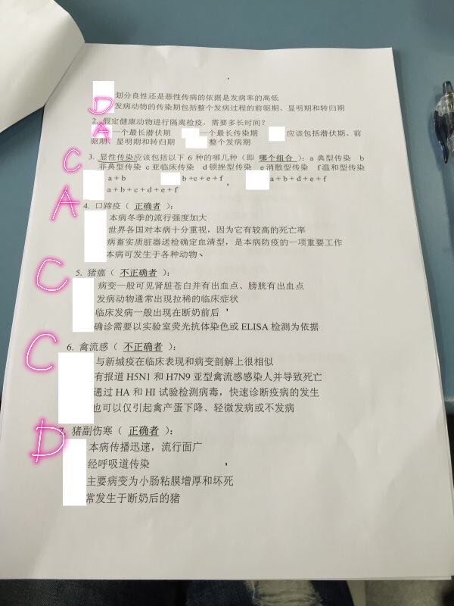

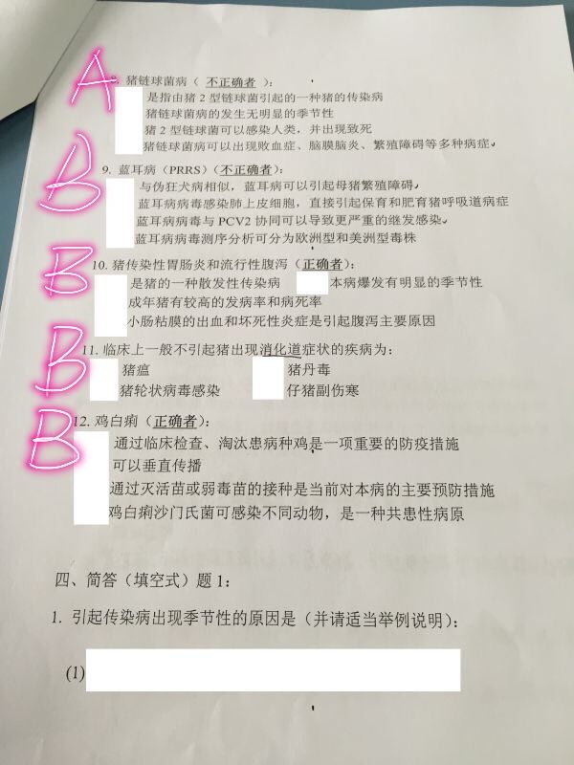

1. 引起传染病出现季节性的原因是（举例说明）
2. 影响病原微生物：冬季发生为主 eg:传染性胃肠炎 / 口蹄疫
3. 影响媒介生物：夏天发生为主 eg:乙型脑炎 (库蚊传播)
4. 影响动物机体：eg:呼吸道传染病… (气喘病)…etc

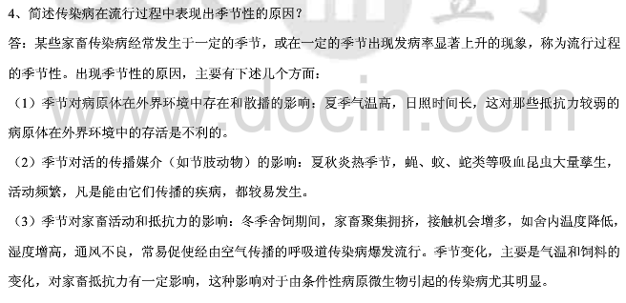

1. 引起传染病出现周期性的原因是（举例说明）
2. 免疫力：eg:牛流行热的免疫期约3-4年
3. 易感动物繁殖：大动物繁殖速度较慢
4. 病原变异：eg:流感A:H3

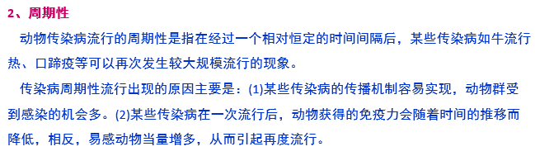

1. 某猪场保育仔猪（45-60日龄）爆发以呼吸道表现为主的临床病状，分析有哪些传染病参与或协助参与了该疾病。（列出病名，病毒性2个，细菌性3个，**简短**进行疫病描述）
2. 猪气喘病（原发病源）：支原体

是由猪肺炎霉形体（肺炎支原体）引起的一种猪的慢性呼吸道传染病，主要症状为咳嗽和气喘。病理：融合性支气管肺炎；解剖变化以形成支气管周围炎（呈双侧对称性实变）为特征。危害生长。主要病变在肺、支气管淋巴结和纵膈淋巴（肺门淋巴结）。

**流行病学** 病猪和隐性感染猪是主要的传染源，健康猪经呼吸道传染

不同品种、年龄、性别的猪均能感染，其中以哺乳仔猪和幼猪最易感，其次是妊娠后期及哺乳母猪。成年猪及母猪多呈慢性和隐性感染。其他动物都不感染。

本病没有明显的季节性，但以冬春寒冷季节较多见。

**症状** 本病的主要症状为咳嗽和气喘。

**病变** 主要病变在肺、支气管淋巴结和纵膈淋巴结。病变一般由肺的心叶开始，逐渐扩展到尖叶、中间叶及膈叶前下部。两侧病变大致对称。呈样“肉变”，与正常组织分界明显。

**诊断**

.X线诊断 对早期病猪、隐性病猪均可确定诊断。

**治疗**

盐酸土霉素、泰妙菌素、林肯霉素、金霉素。

**治疗** 磺胺二甲嘧啶、金霉素、泰乐菌素、强力霉素、庆大霉素、氟苯尼考

波氏杆菌苗：初产母猪，分娩前4周及2周各接种1次。经产母猪，分娩前2～4周，注射1次；

1. 猪肺疫（锁喉风）

多杀性巴氏杆菌；常突然急性发病，Temp，颈部炎性肿胀，发烫，体表点状出血，咽喉水肿，呼吸困难（口角鼻腔流出白色泡沫），叫声…

本病的发生一般无明显的季节性，但以冷热交替、气候剧变、闷热、潮湿、多雨的时期发生较多。本病一般为散发性；

还常继发于 气喘病 etc 病变： 肺炎 / 出血 / 水肿

1. 猪传染性萎缩性鼻炎

主要是由**支气管败血波特氏杆菌 + 产毒素巴氏杆菌**引起的以**鼻甲骨萎缩**、**鼻子变形**为特征的慢性传染病。发病传播缓慢；

鼻炎期 (最早1wk,多在6~8wk) 鼻出血 / 喷嚏 / 鼻涕 / 鼻塞 / 痒...

鼻甲骨萎缩期 (经2~3月发展) 鼻面部变形(弯) / 眼线...

其特征为慢性鼻炎，颜面部变形，鼻甲骨(特别是下卷曲)萎缩（第一臼齿前后）。

**流行病学** 病猪和带菌猪是本病的主要传染源，I相菌感染生后不久的仔猪，在鼻腔里繁殖，能连续定居5个月以上，有时可达一年之久。

传播的方式主要通过飞沫传播，病猪或带菌猪通过接触经呼吸道把病传给幼猪。

**症状**

患病仔猪首先出现喷嚏和鼾声，以后病情逐渐增重，持续3周以上开始发生鼻甲骨萎缩。

面部形成泪斑。

若一侧鼻腔病损严重时，则鼻孔大小不一，鼻歪向病损严重的一侧。

**诊断** 根据临床症状、病理变化和微生物学检查的结果，可以作出正确诊断。

1.临床诊断

2.病理解剖学诊断 沿两侧第一、二臼齿间的联线锯成横断面，然后观察鼻甲骨的形状和变化。

3.X线摄片诊断 应用放射摄影诊断技术，将被检猪鼻背腹位保定，以X线机照相。

4.微生物学诊断

1. 猪繁殖与呼吸综合征（蓝耳病），PRRSV，（原发病源）

是由病毒引起的猪的一种繁殖障碍和呼吸系统的传染病。**繁殖障碍**；**呼吸道继发感染**。其特征为厌食、发热，怀孕后期发生流产、死胎和木乃伊胎；幼龄仔猪发生呼吸系统疾病和大量死亡。又称“猪蓝耳病”。猪繁殖与呼吸综合征病毒（PRRSV）归属于动脉炎病毒科；经**空气传播**；可穿透胎盘**垂直**感染胎儿；主要宿主细胞：单核细胞 / **巨噬细胞**

**病原** 猪繁殖与呼吸综合征病毒（PRRSV）归属于动脉炎病毒科，

目前根据PRRSV基因的变异程度将其分为两个基因型，即以欧洲原型病毒LV株为代表的欧洲基因型（简称**A亚群**）和以美国原型病毒ATCC VR-2332为代表的美国基因型（简称**B亚群**）。两型病毒均具有典型的免疫抑制特性。

**流行病学** 本病只感染猪，各种年龄和品种的猪均易感，但主要侵害繁殖母猪和仔猪，而肥育猪发病温和。病猪和带毒猪是本病的主要传染源。

本病传播迅速，主要经呼吸道感染，本病也可垂直传播。

PRRS的一个特征是病毒的持续性感染。

**临诊症状和病理变化**

母猪病初精神倦怠、厌食、发热。妊娠后期发生早产、流产、死胎、木乃伊胎及弱仔。

仔猪以2～28日龄感染后临诊症状明显，大多数出生仔猪表现呼吸困难、后肢麻痹，共济失调、打喷嚏、嗜睡，有的仔猪耳紫和躯体末端皮肤发绀。

育成猪双眼肿胀、结膜炎和腹泻，并出现肺炎。

公猪感染后表现咳嗽、喷嚏、精神沉郁、食欲不振、呼吸急促和运动障碍、性欲减弱、精液质量下降、射精量少。

主要病理变化为弥漫性间质性肺炎，并伴有细胞浸润和卡他性肺炎区。

**诊断**

病毒分离与鉴定 ；ELISA方法检测抗体

RT-PCR 目前已建立多种扩增PRRSV基因的RT-PCR方法，并已广泛应用于临诊检测。通过该法还可区分美洲型和欧洲型毒株。

1. 猪流感，猪流感病毒（原发病源）

简称流感，由流行性感冒病毒引起的一种急性、热性、高度接触性传染病。临床特征是高热、呼吸困难；流行特征是发病急骤、传播迅速、感染谱广、流行范围大。

传播途径主要是呼吸道，其次是消化道，也可通过损伤的皮肤和黏膜感染，吸血昆虫也可传播病毒。本病一年四季都可发生，但以晚秋及冬春寒冷季节多见。本病常突然发生、传播迅速，呈地方性流行或大流行形式。

1. 猪二型圆环病毒（原发病源）

主要特征为体质下降、消瘦、贫血、黄疸、生长发育不良、腹泻、呼吸困难、母猪繁殖障碍；肾、脾脏及全身淋巴结的高度肿大、出血和坏死。本病还可导致猪群产生严重的免疫抑制，从而容易导致继发或并发其他传染病。

**病原** PCV-2对猪的危害极大，可引起一系列相关的的临诊病症，其中包括**猪断奶后多系统衰弱综合征（**PMWS）、**皮炎肾病综合征**（PDNS）、**母猪繁殖障碍**等，此外，还可能与**增生性肠炎、坏死性间质性肺炎**（PNP）、**猪呼吸道综合征**（PRDC）、**仔猪先天性震颤、增生性坏死性肠炎**等有关。

**流行病学** 怀孕母猪感染PCV 后，可经胎盘垂直传染给仔猪，并导致繁殖障碍。经消化道、呼吸道引起传播。

PCV-2主要侵害机体的免疫系统，单核细胞和巨嗜细胞是PCV-2的靶细胞，可以造成机体的免疫抑制。

**防制**

加强饲养管理。

防止继发感染：定期在饲料中添加抗生素类药物如支原净、阿莫西林等，对预防本病或降低发病率有一定作用。

1. 猪传染性胸膜肺炎，细菌

是胸膜肺炎放线杆菌引起猪的一种高度接触性呼吸道传染病。急性病例高度呼吸困难、急性死亡，慢性生长发育缓慢、饲料报酬低。主要病变为肺炎和胸膜炎。各种年龄的猪均易感，但以3月龄猪最为易感

**病原** 病原体为胸膜肺炎放线杆菌革兰氏染色**阴**性

**流行病学** 病猪和带菌猪是本病的传染源，病菌排出后，通过飞沫或直接接触而传播。各种年龄的猪均易感，但以3月龄猪最为易感。

**病变** 主要病变为肺炎和胸膜炎。胸膜表面有广泛性纤维素沉积，胸腔液呈血色，肺广泛性充血、出血、水肿和肝变。

**治疗**

氟苯尼考、替米考星、头孢类、四环素、庆大霉素

1. 可引起家禽垂直传播的传染病（并简短进行疫病描述）3个
2. 减蛋综合症

EDS76病毒 --- 腺病毒；培养：鸭源性；

症状：潜伏期：实验室感染一般 7~9 天出现症状；自然情况下垂直感染需要到产蛋50%~高峰期才发病；

蛋壳色泽消失 --- 产薄壳蛋、软壳蛋、无壳蛋多数病例：“腹泻”(输卵管分泌液?) 精神食欲变化

产蛋高峰上不去，推后… 高峰后下降… 可持续4~10 wk

病理学变化： 主要在 输卵管，子宫水肿，充血出血

1. 慢性呼吸道病

本病是由鸡败血支原体（鸡毒支原体）引起鸡和火鸡的以呼吸道症状为主的慢性呼吸道病。其特征为咳嗽、流鼻液、呼吸道啰音和张口呼吸。成年鸡多为隐性感染。

**流行病学**  病鸡和隐性感染鸡是本病的传染源。本病的传播有垂直和水平传播两种方式。经呼吸道传染，垂直传播可构成代代相传。鸡和火鸡对本病有易感性，4～8周龄鸡和火鸡最敏感。

本病一年四季均可发生，以寒冷季节流行严重，成年鸡则多表现散发。

**症状**  幼龄鸡发病时，表现为浆液黏液性鼻液，频频摇头、喷嚏、咳嗽，还见有窦炎、结膜炎和气囊炎。后期如鼻腔和眶下窦中蓄积渗出物则引起眼睑肿胀；产蛋鸡感染后，只表现产蛋量下降和孵化率低，孵出的雏鸡生命力降低。

**病变**  鼻道、气管、支气管和气囊内含有混浊的粘稠渗出物。气囊炎以致气囊壁变厚和混浊，严重者有干酪样渗出物。

**诊断**  成鸡采用平板凝集试验进行检疫。

防治：结合种蛋药浴或将种蛋在最初12～14h进行46.1℃（蛋内温度）高温孵化， 可大大减少MG经蛋传递的百分率。

1. 鸡传染性支气管炎IB

传染性支气管炎（IB）是由病毒引起的鸡的一种急性、高度接触传染性呼吸道疾病。其特征是病鸡咳嗽、喷嚏和气管罗音。在雏鸡还可出现流涕，产蛋鸡产蛋减少和质量变劣。肾病理变化型肾肿大，有尿酸盐沉积。

**病原** 鸡传染性支气管炎病毒属于**冠状病毒**。

本病毒能使鸡胚发育受阻、胚体萎缩成小丸形。感染鸡胚尿囊液不凝集鸡红细胞，但经1%胰酶或磷脂酶C处理后，则具有血凝性。

**流行病学** 本病仅发生于鸡，但小雉可感染发病，其它家禽均不感染。各种年龄的鸡都可发病，但雏鸡最为严重。

本病的传染源是病鸡和带毒鸡。主要传播方式是飞沫传染。此外，也可通过饲料、饮水等经消化道传染。

**临诊症状**

4周龄以下鸡常表现张口呼吸、罗音，个别鸡鼻窦肿胀，康复鸡发育不良。

成年鸡出现轻微的呼吸道临诊症状，产蛋鸡产蛋量下降，并产软壳蛋，蛋白稀薄呈水样，蛋黄和蛋白分离以及蛋白黏着于壳膜表面等。

肾型毒株感染多发生于2～4周龄的鸡，呼吸道临诊症状轻微或不出现，病鸡极度沉郁、持续排白色或水样下痢、迅速消瘦、饮水量增加。

**病理变化** 主要是气管、支气管、鼻腔和窦内有浆液性、卡他性和干酪样渗出物。在死亡鸡的后段气管或支气管中可能有干酪性的栓子。产蛋母鸡的腹腔内可以发现液状的卵黄物质，卵泡充血、出血、变形。18日龄以内的幼雏感染可导致输卵管发育异常，致使成熟期不能正常产蛋。

肾型，肾肿大出血，多数表面红白相间呈斑驳状的“花斑肾”，

**诊断**

干扰试验：IBV在鸡胚内可干扰NDV-B1株（即Ⅱ系苗）血凝素的产生

**防制** 常用M41型的弱毒苗如H120、H52及其灭活油剂苗。H120毒力较弱、对雏鸡安全；H52毒力较强、适用于20日龄以上鸡；油苗各种日龄均可使用。一般免疫程序为5～7日龄首免，用H120；25～30日龄二免用H 52；以后每2～3个月用H 52加强免疫一次。种鸡还应于120～140日龄用油苗加强免疫一次。使用弱毒苗应与NDV弱毒苗同时或间隔10d，以免发生干扰作用。

对肾型IB，弱毒苗有Ma-5，1日龄及15日龄各免疫一次。

1. 鸡白痢
2. 禽伤寒
3. 禽副伤寒
4. **沙门氏菌病**

又名副伤寒，是各种动物由沙门氏菌属细菌引起的疾病总称。临诊多表现为败血症和肠炎，也可使怀孕母畜发生流产。

**流行病学** 幼年畜禽较成年者易感。病畜和带菌者是本病的主要传染源。经消化道感染健畜。子宫内感染也有可能、内源感染；

病禽、带菌禽是主要的传染源。有多种传播途径，最常见的是通过带菌卵而传播。

**禽** 由鸡白痢沙门氏菌所引起的称为鸡白痢，由鸡伤寒沙门氏菌引起的称为禽伤寒，由其他有鞭毛能运动的沙门氏菌所引起的禽类疾病则统称为禽副伤寒。

**鸡白痢** 各种品种的鸡对本病均有易感性，以2～3周龄以内雏鸡的发病率与病死率为最高，呈流行性。成年鸡感染呈慢性或隐性经过。心肌、肺、肝、盲肠、大肠及肌胃肌肉中有坏死灶或结节；盲肠中有干酪样物堵塞肠腔，有时还混有血液；育成阶段的鸡肝肿大，表面可见散在或弥漫性的小红点或黄白色的粟粒大小或大小不一的坏死灶，易破裂，腹腔内积有大量血水，肝表面有较大的凝血块。成年母鸡卵子变形、变色，呈囊状，有腹膜炎。

**禽伤寒** 成年鸡易感。一般呈散发性。特征病变是肝肿大呈青铜色，肝和心肌有灰白色粟粒大坏死灶，腹腔病变与鸡白痢相同。

**禽副伤寒** 肝、脾充血，有条纹状或针尖状出血和坏死灶，肺及肾出血，心包炎，常有出血性肠炎。

1. 禽传染性脑脊髓炎
2. 可引起家禽产蛋下降的传染病（并简短进行疫病描述）3个
3. 鸡产蛋下降综合征：

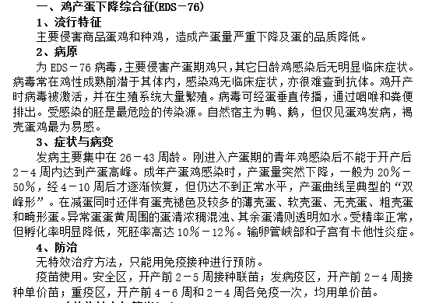

1. 鸡传染性支气管炎（IB）

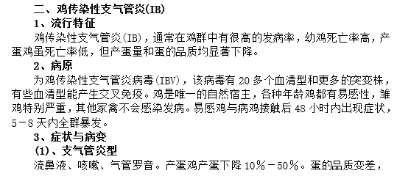

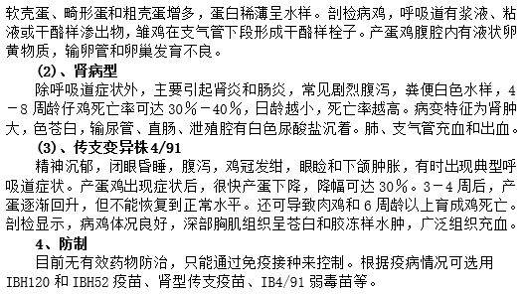

1. 禽流感

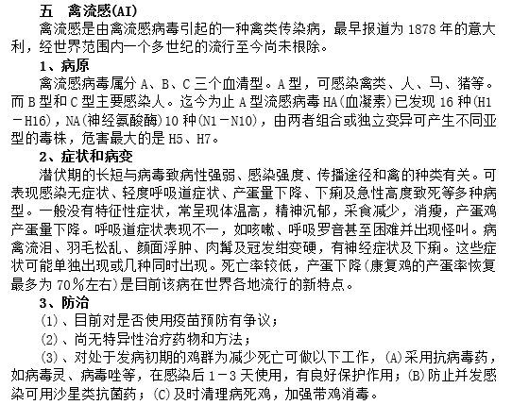

* 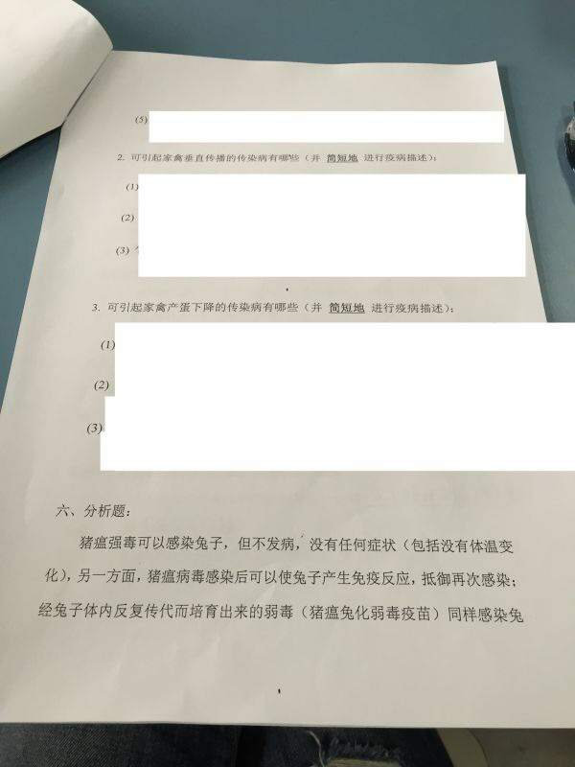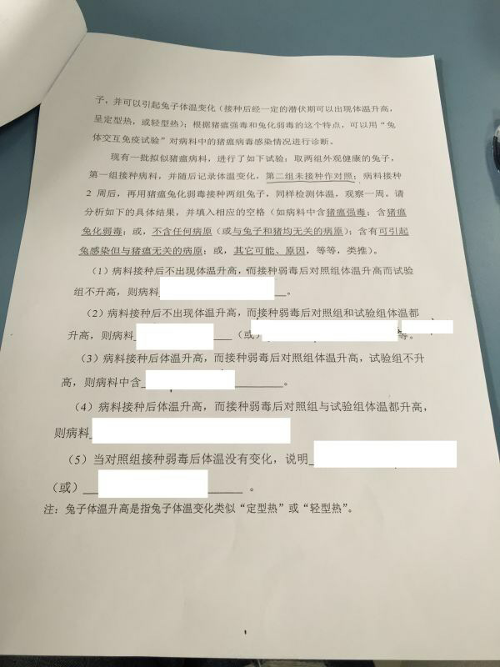

1. 猪瘟强毒
2. 不含任何病原（或与兔子和猪均无关的病原）
3. 猪瘟兔化弱毒
4. 含有可使兔感染但与猪瘟无关病毒
5. 猪瘟兔化弱毒出现问题，没有弱毒了（或对照组兔子可能之前已经感染过）